Of. nº 285/2010 – GP
Sorriso - MT, em 20 de abril de 2010.

Ao Senhor
SILVAL BARBOSA
Governador do Estado
Cuiabá – MT.

Assunto: Convida para palestrar em Encontro.

Senhor Governador,

Ao cumprimentá-lo cordialmente, informamos Vossa Excelência que a Câmara Municipal de Sorriso, em parceria com a União das Câmaras Municipais do Estado de Mato Grosso – UCMMAT e a Comissão Organizadora da Exporriso, estão programando a realização de Encontro de Regional Vereadores de Mato Grosso, em Sorriso, no dia 07 de maio de 2010.
Por isso, estamos convidando Vossa Excelência para participar como palestrante deste evento, falando sobre o desenvolvimento econômico do Estado de Mato Grosso. A sua fala será para o turno vespertino.
Outrossim, informamos que no dia 07 de maio de 2010, ocorrerá a abertura da Exporriso com show de Jorge & Mateus, com a presença de um público de aproximadamente trinta mil participantes, que passamos a convidá-lo para prestigiar.
Confiantes em Vossa atenção e providências com relação à proposição apresentada, desde já agradecemos.

Respeitosamente,

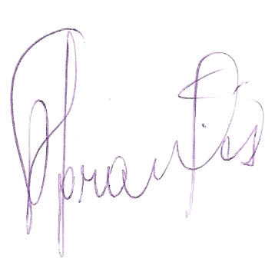
Francisco das Chagas Abrantes

Presidente

